**1.Вставьте пропущенные слова.**

В области ____________________ климата ____________________ пояса господствуют ___________________ ветры, которые несут с океана большое количество влаги. Наибольшее количество осадков выпадает на наветренных склонах гор, расположенных на ____________________ окраине материков. В Южной Америке это Анды, в Северной Америке - ____________________, В Европе - ____________________ и горы ____________________ островов. В Австралии и Океании такой климат господствует на южной части двух крупных островов: ____________________ и ____________________. Данный тип климата характерен также и для небольшой части Антарктиды, в частности, для северной части Антарктического __________________.

*В области морского климата умеренного пояса господствуют западные ветры, которые несут с океана большое количество влаги. Наибольшее количество осадков выпадает на наветренных склонах гор, расположенных на западной окраине материков. В Южной Америке это Анды, в Северной Америке – Кордильеры, В Европе – Скандинавские и горы Британских островов. В Австралии и Океании такой климат господствует на южной части двух крупных островов: Тасмания и Южный. Данный тип климата характерен также и для небольшой части Антарктиды, в частности, для северной части Антарктического полуострова.*

**2.Рассчитайте необходимые показатели и заполните таблицу, определите районы чьи характеристики даны в последних трех строках таблицы.**

|  |  |  |  |  |  |  |  |  |
| --- | --- | --- | --- | --- | --- | --- | --- | --- |
| **Районы** | **S, кв.км.** | **Численность населения на 1.01.2008г., чел.** | **Численность населения на 1.01.2013г., чел.** | **Количество населенных пунктов в 2013г.** | **Динамика населения, %** | **Средняя плотность населения в 2013г., чел./кв.км.** | **Густота населенных пунктов на 100 кв.км.** | **Средняя людность населенных пунктов в 2013г.** |
| Алнашский | 896,0 | 20753 | 19562 | 81 |  |  |  |  |
| Игринский | 2266,9 | 42474 | 37723 | 113 |  |  |  |  |
| Кезский | 2321,02 | 25568 | 21736 | 136 |  |  |  |  |
| Кизнерский | 2131,11 | 20876 | 19676 | 74 |  |  |  |  |
| Киясовский | 821,27 | 11561 | 10097 | 34 |  |  |  |  |
| Увинский | 2445,37 | 41051 | 39026 | 90 |  |  |  |  |
|  | 2203,27 | 62181 | 67340 | 127 | 108,3% | 30,6 | 5,8 | 530,2 |
|  | 672,62 | 20733 | 17561 | 21 | 84,7% | 26,1 | 3,1 | 836,2 |
|  | 2434,67 | 36819 | 33437 | 136 | 90,8% | 13,7 | 5,6 | 245,9 |

|  |  |  |  |  |  |  |  |  |
| --- | --- | --- | --- | --- | --- | --- | --- | --- |
| ***Районы*** | ***S, кв.км.*** | ***Численность населения на 1.01.2008г., чел.*** | ***Численность населения на 1.01.2013г., чел.*** | ***Количество населенных пунктов в 2013г.*** | ***Динамика населения, %*** | ***Средняя плотность населения в 2013г., чел./кв.км.*** | ***Густота населенных пунктов на 100 кв.км.*** | ***Средняя людность населенных пунктов в 2013г.*** |
| *Алнашский* | *896* | *20753* | *19562* | *81* | *94,3%* | *21,8* | *9,0* | *241,5* |
| *Игринский* | *2266,9* | *42474* | *37723* | *113* | *88,8%* | *16,6* | *5,0* | *333,8* |
| *Кезский* | *2321,02* | *25568* | *21736* | *136* | *85,0%* | *9,4* | *5,9* | *159,8* |
| *Кизнерский* | *2131,11* | *20876* | *19676* | *74* | *94,3%* | *9,2* | *3,5* | *265,9* |
| *Киясовский* | *821,27* | *11561* | *10097* | *34* | *87,3%* | *12,3* | *4,1* | *297,0* |
| *Увинский* | *2445,37* | *41051* | *39026* | *90* | *95,1%* | *16,0* | *3,7* | *433,6* |
| *Завьяловский* | *2203,27* | *62181* | *67340* | *127* | *108,3%* | *30,6* | *5,8* | *530,2* |
| *Камбарский* | *672,62* | *20733* | *17561* | *21* | *84,7%* | *26,1* | *3,1* | *836,2* |
| *Балезинский* | *2434,67* | *36819* | *33437* | *136* | *90,8%* | *13,7* | *5,6* | *245,9* |

**3.Подпишите на контурной карте обозначенные города-миллионеры, не являющиеся столицами государств.**



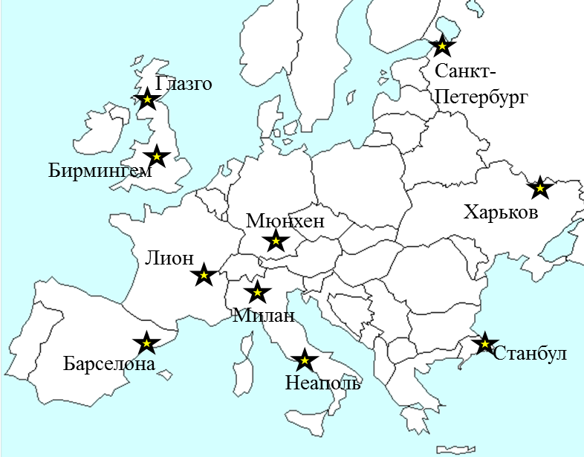

**4.Разместите на топографической карте населенный пункт, состоящий из:**

1. 10 пятиэтажных домов размером 80*20 м.
2. Школу (площадь участка 10000 м2)
3. 2 детских сада (площадь участка 5000 м2)
4. 2 административных здания размером 50*20 м
5. Церковь (площадь участка 5000 м2)
6. Водонапорную башню
7. Очистные сооружения (2 пруда площадью по 4000 м2)
8. Площадь
9. Завод (площадь участка 20000 м2)
10. Парк (площадь участка 10000 м2)

Не забывайте о дорогах, парковках, подъездных путях, дворовых территориях.

